造绿赓青——3A逸廊白象居绿色社区设计项目

年径流总量控制率计算书

北京绿建软件股份有限公司
2022-03-01
目录
1. 项目概况 3
2. 设计目的 3
3. 设计依据 4
4. 理论依据 4
4.1场地径流控制目标 4
4.2场地径流控制模式 7
4.3年径流总量控制率 8
5. 场地年径流总量控制率计算 10
5.1场地控制雨量 10
5.2雨量径流系数 10
5.3雨水控制量 11
5.4径流控制率 11
6. 结论 11

- 项目概况
1）本工程位于重庆市渝中区长江滨江路。该项目总用地面积为10128平方米，建筑面积为31460平方米，总户数290，总人数1015人 。地上18层，地上面积28314平米，地下面积3146平米。
2） 项目用地面积10128 m²，其中：屋顶绿化面积484.1 m²，绿地面积4324.84 m²，硬化面积(屋顶) 4 m²，沥青路面积：964.42 m²，透水铺装面积1096.07 m²，总铺装面积1743.68 m²，透水铺装率63%；下凹绿地面积2324 m²，下凹绿地率60%。
3）屋面雨水排水方式采用外排水，排至散水面。
- 设计目的
《绿色建筑评价标准》GB/T50378-2014第4.2.14条对场地年径流总量控制率提出了明确的相关要求。
4.2.14合理规划地表与屋面雨水径流，对场地雨水实施外排总量控制，评价总分值为6分。其场地年径流总量控制率达到55%，得3分;达到70%，得6分。
本条的评价方法为:设计评价查阅当地降雨统计资料、相关设计文件、设计控制雨量计算书;运行评价查阅当地降雨统计资料、相关竣工图、设计控制雨量计算书、场地年径流总量控制报告，并现场核实。
- 设计依据
《绿色建筑评价标准》GB50378-2014《绿色建筑评价技术细则》
《建筑给排水设计规》GB 50015-2009
《全国民用建筑工程设计技术措施-给水排水》(2009年版)《建筑与小区雨水利用工程技术规》GB50400-2006
委托方提供的项目总平面图、景观设计图纸、景观设计说明等图纸资料委托方提供的其他相关资料
- 理论依据

4.1场地径流控制目标
生态城市和绿色建筑作为国家绿色城镇化发展战略的重要基础容,对我国未来城市发展及人居环境改善有长远影响，宜按照《海绵城市建设技术指南》(试行）及《绿色建筑评价标准》GB/T50378-2014 的规定，进行低影响开发雨水系统设计，对年径流总量控制率进行控制(如下图)
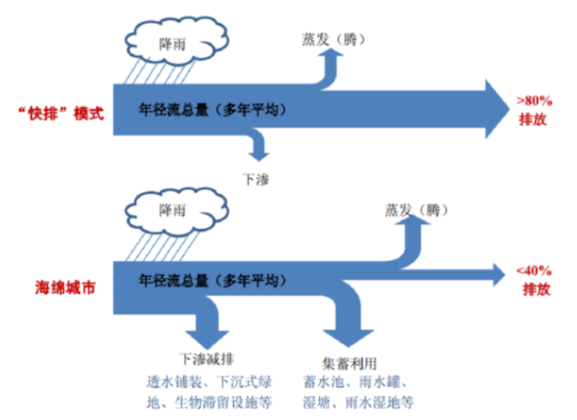

理想状态下,径流总量控制目标应以开发建设后径流排放量接近开发建设前自然地貌时的径流排放量为标准。自然地貌往往按照绿地考虑，一般情况下，绿地的年径流总量外排率为15%-20%（相当于年雨量径流系数为0.15-0.20)，因此，借鉴发达国家实践经验，年径流总量控制率最佳为80%-85%。这一目标主要通过控制频率较高的中、小降雨事件来实现。以市为例，当年径流总量控制率为80%和85%时，对应的设计降雨量为27.3 mm和 33.6mm(详见表F2-1)，分别对应约0.5年一遇和1年一遇的1小时降雨量。
实践中，各地在确定年径流总量控制率时，需要综合考虑多方面因素。一方面，开发建设前的径流排放量与地表类型、土壤性质、地形地貌、植被覆盖率等因素有关，应通过分析综合确定开发前的径流排放量，并据此确定适宜的年径流总量控制率。另一方面，要考虑当地水资源禀赋情况、降雨规律、开发强度、低影响开发设施的利用效率以及经济发展水平等因素;具体到某个地块或建设项目的开发，要结合本区域建筑密度、绿地率及土地利用布局等因素确定。因此，综合考虑以上因素基础上，当不具备径流控制的空间条件或者经济成本过高时，可选择较低的年径流总量控制目标。同时，从维持区域水环境良性循环及经济合理性角度出发，径流总量控制目标也不是越高越好，雨水的过量收集、减排会导致原有水体的萎缩或影响水系统的良性循环;从经济性角度出发,当年径流总量控制率超过一定值时，投资效益会急剧下降，造成设施规模过大、投资浪费的问题。
《海绵城市建设技术指南》(试行）将大陆地区大致分为五个区，并给出了各区年径流总量控制率α的最低和最高限值，即Ⅰ区（ 85%≤(≤90%)、II 区( 80%≤α≤85%)、III区( 75%≤α≤85%)、IV区（ 70%≤a≤85%)、V区（ 60%≤a≤85%)，如下图所示。
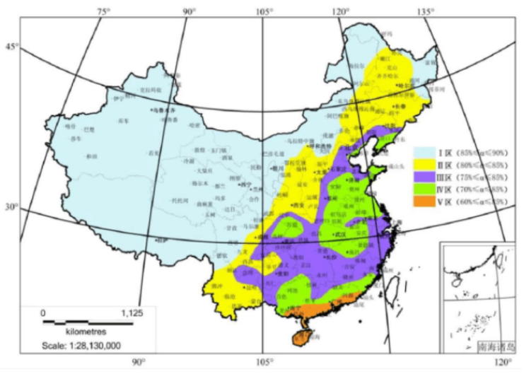

4.2场地径流控制模式
径流总量控制目标的落实途径包括雨水的下渗减排和直接集蓄利用,主要技术措施有渗透技术和储存技术，设施以基于低影响开发理念的生态设施为主，包括透水铺装、下沉式绿地（狭义)、生物滞留设施、雨水罐等源头分散式的小型设施，及相对末端集中式的大型设施，如渗透塘、湿塘、雨水湿地、蓄水池及大型（多功能）调蓄设施等。径流控制模式包括场地控制和场地外控制，场地控制一般指在本地块实现径流总量控制目标，场地外控制一般指对于径流总量大、绿地及其他调蓄空间不足的地块，统筹周边地块或开发空间的调蓄空间共同承担其径流总量控制目标，如利用城市公共绿地消纳来自周边道路和地块的径流雨水。两种控制模式如下图所示，两者的主要区别如下表所示
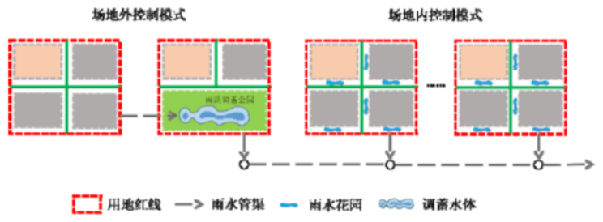
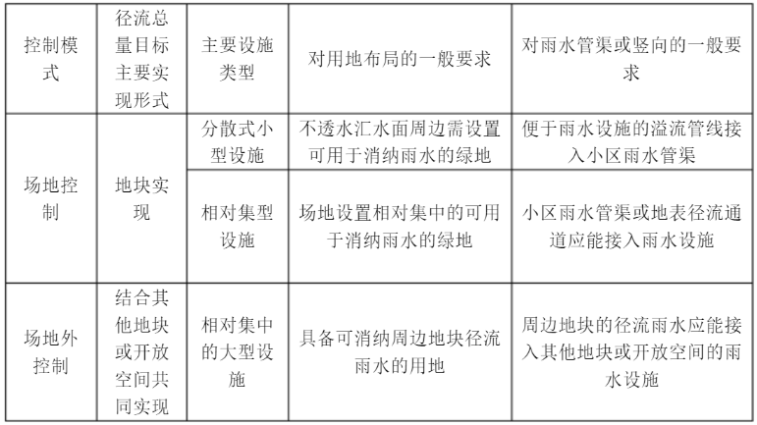

4.3年径流总量控制率
年径流总量控制率定义为:通过自然和人工强化的入渗、滞蓄、调蓄和收集回用，场地累计一年得到控制的雨水量占全年总降雨量的比例。
本条意在对场地雨水合理地实施减排控制。雨水设计应协同场地、景观设计，采用屋顶绿化、透水铺装等措施降低地表径流量，同时利用下四式绿地、浅草沟﹑雨水花园等加强雨水入渗、降低雨水外排量，也可根据项目的用水需求收集雨水进行回用，实现减少场地雨水外排的目标。
年径流总量控制率为55%、70%时对应的降雨量(日值)为设计控制雨量。设计控制雨量的确定应通过统计学方法获得。将多年的降雨量日值按雨量大小分类，统计计算对应于某一降雨量(日值)的降雨总量(小于等于该降雨量的按真实雨量计算出降雨总量，大于该降雨量的按该降雨量计算出降雨总量，两者累计总和)在总降雨量中的比例，取比例为55%、70%(即年径流总量控制率）时对应的降雨量（日值）作为设计控制雨量。统计年限不同时，不同的年径流总量控制率对应的设计控制雨量会有差异。考虑气候变化的趋势和周期性，推荐采用不少于30年的降雨量数据进行统计计算，特殊情况除外。
场地设计应合理评估和预测场地可能存在的水涝风险，尽量使场地雨水就地消纳或利用，防止径流外排到其他区域形成水涝和污染。径流总量控制同时包括雨水的减排和利用,实施过程中减排和利用的比例需依据场地的实际情况，通过合理的技术经济比较，来确定最优方案。
从区域角度看，雨水的过量收集会导致原有水体的萎缩或影响水系统的良性循环。要使硬化地面恢复到自然地貌的环境水平,最佳的雨水控制量应以雨水排放量接近自然地貌为标准，因此从经济性和维持区域性水环境的良性循环角度出发，径流的控制率也不宜过大而应有合适的量(除非具体项目有特殊的防洪排涝设计要求)。本条设定的年径流总量控制率不宜超过85%。
设计时应根据年径流总量控制率对应的设计控制雨量来确定雨水设施规模和最终方案，有条件时，可通过相关雨水控制利用模型进行设计计算;也可采用简单计算方法，结合项目条件，用设计控制雨量乘以场地综合径流系数、总汇水面积来确定项目雨水设施总规模，再分别计算滞蓄、调蓄和收集回用等措施实现的控制容积，达到设计控制雨量对应的控制规模要求，即达标。
- 场地年径流总量控制率计算

5.1场地控制雨量
场地年径流总量控制率对应的设计控制雨量如下表，按年径流总量控制率55%进行控制:
场地控制雨量=场地面积*设计控制雨量/1000=236.127m3。
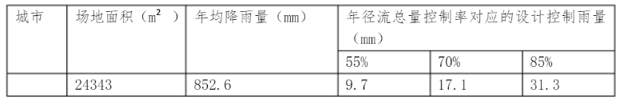

5.2雨量径流系数
综合雨量径流系数计算式如下:
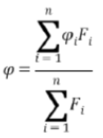
式中:
n——下垫层数量;
Φ_{i}——径流系数;
F_{i}——下垫层面积，m2。
本项目各下垫层雨量径流系数及如下表所示:
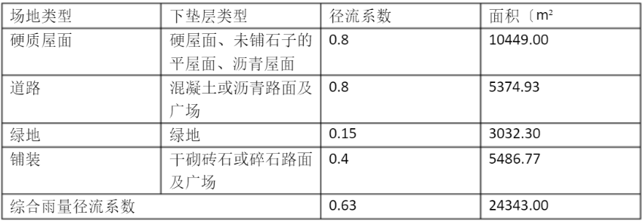

5.3雨水控制量
入渗控制雨量采用容积法进行计算:
v =(1 -Φ)HF/1000
式中:
V——入渗控制雨量，m³;
H——设计降雨量，mm;
Φ——综合雨量径流系数;
F——场地面积，m2。
经计算，入渗控制雨量为352.17m3。

5.4径流控制率
雨水控制总量=入渗控制雨量+>雨水控制措施的雨水控制量得到的计算结果如下表，其雨水控制总量小于场地控制雨量。
径流控制率= ((0.7-0.15）* (352.17-236.12)/ (416.27-236.12))+0.55=0.647
- 结论
根据《绿色建筑评价标准》GB50378-2014第4.2.14 条:“合理规划地表与屋面雨水径流，对场地雨水实施外排总量控制，评价总分值为6分。其场地年径流总量控制率达到55%，得3分;达到70%，得6分”。其场地年径流总量控制率达到64.7%，得3分。

